|  |  |
| --- | --- |
| **理事会2020年会议 2020年6月9-19日，日内瓦** |  |
|  |  |
|  |  |
| **议项：****ADM 20** | **文件 C20/7-C** |
| **2020年4月29日** |
| **原文：英文** |

|  |
| --- |
| 秘书长的报告 |
| 国际电联总部办公场所项目进展报告 |

|  |
| --- |
| 概要  就国际电联总部办公场所项目的设计和施工迄今取得的进展提供进展报告和后续行动。  需采取的行动  请理事会**审议**本报告。  ______________  参考文件  [理事第588号决定](https://www.itu.int/md/S16-CL-C-0124/ch)、[第212号决议（2018年，迪拜）](https://www.itu.int/en/council/Documents/basic-texts/RES-212-C.pdf)、[C18/123+Add 1](https://www.itu.int/md/S18-CL-C-0123/ch)、[DL/12](https://www.itu.int/md/S19-CL-190610-DL-0012/ch)、[C16/7](https://www.itu.int/md/S16-CL-C-0007/ch)、[C19-ADD/2(Rev.1)](https://www.itu.int/md/S19-CLADD-C-0002/ch)、[理事会第619号决定](https://www.itu.int/md/S19-CLADD-C-0005/ch)、[C20/37号文件](https://www.itu.int/md/S20-CL-C-0037/ch)、[C20/29号文件](https://www.itu.int/md/S20-CL-C-0029/ch)、[C20/53号文件](https://www.itu.int/md/S20-CL-C-0053/ch)、[C20/15号文件](https://www.itu.int/md/S20-CL-C-0015/ch) |

# 1 引言

**1.1** 2019年9月27日在日内瓦举行的理事会增开会议通过了第619号决定，批准了C19-ADD/2号文件所述的170,139,000瑞郎国际电联新总部办公楼的最终直接项目成本，资金完全来自于现有的150,000,000瑞郎东道国贷款、15,140,000瑞郎的赞助和捐赠以及5,000,000瑞郎的新办公楼基金。

# 2 背景

**2.1** 在非常会议上，理事会责成秘书长就必须开展的活动提供进展情况，并向2020年6月的理事会会议做出报告。

# 3 项目现状报告

## 3.1 迄今为止的设计情况

从2020年1月开始，办公楼项目处（BPD）按照SIA（瑞士工程师和建筑师协会）标准和当地惯例启动了连续设计阶段。随着项目的发展，4.32和4.33阶段将并行开发。

建筑项目（Construction Project）（详细设计的转化）是设计细化和计划、规范及估算的制定阶段。建筑项目设计将包括2D和3D图纸、成本估算、采购计划等输出成果。该阶段是确定项目全部成本（根据SIA标准，确定性为10%）的阶段。在此方面，正在开展以下活动：

### 3.1.1 建筑项目阶段（4.32阶段）

建筑项目有时被称为“开发设计”（[developed design](https://www.designingbuildings.co.uk/wiki/Developed_design)）或“定义”。这是接受和开发已批准的概念设计的过程。在建筑项目阶段结束时，设计应该尺寸正确且经协调，描述建筑的所有主要组成部分以及这些成分如何实现契合。建筑项目阶段应为申请法定核准提供足够的信息。

基础：概念设计（译自法文的Avant-Projet），许可证颁发机构的初步决定。

目标：建筑项目和成本已优化；时间表已确定。

• 1月至7月 – 讲习班，以确认计划和功能性业务需求，从而着手进行设计。

• 7月起 – 利益攸关方参与业务需求和空间分配提案。

• 1月至11月 – 成本监控和价值工程[1] ，以确保以最低成本满足项目所要求的功能。

### 3.1.2 施工许可申请（4.33阶段）

许可证获取程序，提交建筑项目阶段提供的文件。

目标：从地方当局获得施工许可授权。

• 3月至10月 – 与地方当局进行协商，见第3.3点

• 2020年10月 – 提交许可申请草案

• 12月 – 向地方当局提交许可申请

获得施工许可证估计需要3至6个月。

## 3.2 与地方当局进行协商

为了确保顺利和快速通过核准程序，目前正在与地方当局进行协商，以便做出施工许可授权的预期。事实上，根据从其他建设项目中汲取的经验教训，人们了解，不同地方的办事机构如果在早期阶段就已经知情并且针对最终的关键问题进行过咨询，会表示同意的意见，而且双方可以在提交许可授权文件之前就共同制定解决方案。[此处](https://www.itu.int/en/council/2020/Documents/007/INF%20A_Preconsultations.pdf)提供协商清单。

## 3.3 在公共领域执行联合国安全和安保司（UNDSS）关于遵守联合国最低运作安保标准（UN MOSS）的要求

实施UNDSS要求的要求是与东道国一起启动的单独进程的一部分，目的是解决公共领域遵守UN MOSS的问题。

2020年1月举行了由东道国牵头的安保风险评估和可行性研究启动协调会议。预期响应时间如下：

• 2020年1月至3月：工作范围，包括利益攸关方要求（所有相关方，不仅仅是国际电联）

• 2020年4月至8月：招标及选择中标方

• 9月至2021年5月：可行性研究

东道国的可行性分析和费用估算结果将在专门的协调会议上讨论（安保工作组，由瑞士常驻代表团、瑞士联邦警察和国际电联组成）。

东道国还澄清说，在公共领域执行UN MOSS的安保要求必须通过单独的设计和许可批准程序来实现。因此，国际电联奉命通过一项独立进程，寻求对国际电联地块上的新办公楼提出施工许可申请。尽管如此，瑞士代表团向国际电联确认和保证，有权能的瑞士当局将研究解决UN-MOSS的要求，而且正在考虑如何按照施工时间表和计划的新办公楼启用日期最好地实现这一结果。

瑞士常驻联合国日内瓦办事处和日内瓦其他国际组织代表团确认其参与解决国际电联的安保要求问题的信函已经收悉，详见[此处](https://www.itu.int/en/council/2020/Documents/007/INF%20B_Letter%20MIGE_s%C3%A9curit%C3%A9%20p%C3%A9riph%C3%A9rique.pdf)。

## 3.4 赞助和捐赠

自第619号决定通过以来，国际电联没有收到更多的赞助或捐赠。

按照第619号决定做出决定4，任何未来的赞助或捐赠将仅用于抵消最终的直接项目成本，而不产生任何新的间接费用或造成项目的进一步拖延，并且将不突破已批准的170,139,000瑞郎这一金额。这导致不太可能获得更多赞助。

例如，赞助商可能希望通过提供大厅的大理石地面而不采用基本的水泥地面来改善办公楼条件。这将增加项目成本，但不会增加国际电联的成本，甚至会降低国际电联的成本，因为水泥地板的成本将从国际电联的总成本中扣除。

因此，秘书处请成员国顾问组（MSAG）开展讨论，并且建议理事会重新审议做出决定4，以利于接受更多的赞助和捐赠，即使这可能导致项目的直接和/或间接费用增加，但只要不会增加国际电联的成本，即可接受。

## 3.5 提交第二部分贷款申请

2019年12月9日向瑞士当局提交了申请150,000,000瑞郎贷款第二部分（138,000,000瑞郎）的技术文件。

4月22日，联邦委员会核准了一笔9,560万瑞郎的贷款（贷款第二部分的联邦份额），由日内瓦州出资剩余的42,400,000瑞郎，用于国际电联总部办公楼的拆除和重建项目。下一步将是议会两院在2020年秋季和冬季会议期间传送和处理所涉文件：

– 信息提交有权能的各议会委员会；

– 一院（first Chamber）在2020年9月的秋季会议期间核准；

– 二院在（second Chamber）2020年12月的冬季会议期间核准。

预期资金有可能在2021年初到位。与此同时，在2021年6月之前，东道国贷款的第一部分资金依然可用。

## 3.6 风险登记册

已为2019年9月举行的理事会增开会议制定了全面的风险登记册。登记册是与设计和施工活动有关的总体风险管理战略的一部分，旨在定期评估方案，以确定未来方案执行的潜在影响。

经常举行风险讲习班，以确定/更新风险及其潜在影响，以及缓解战略。这些讲习班的结果用于为有效分配应急资金提出建议。

此方式符合国际标准ISO 31000:2009：风险管理--原则和导则。

意外开支约占CFC预算1至9的8%（1,260万瑞郎），将必须用于服务未提供和/或因拆除和施工期间的危险和意外工作导致的意外支出情况。HILL国际公司将事先通过一份报告对未预见的服务进行业务和财务分析，说明工作的相关性和有效性的充分理由，以证明额外干预措施的优点。

为使风险管理有效，已确定并遵循了若干原则（见附件A）。已制定、实施了一个框架并对其予以监督，目的在于将风险管理过程纳入本组织的总体治理、战略和规划进程之中。

目标是确保在组织的管理和报告流程以及政策中牢固确立上述理念。

MSAG指出，目前拟议的拨款仅为50万瑞士法郎，该基金无法在可接受的时间框架内达到所需的1，260万瑞郎。MSAG估计，在7年项目期限内，平均每年需拨款180万瑞郎。因此，秘书处向MSAG提议，离职后健康保险（ASHI）基金的缴款应转入风险管控基金，施工结束时留在该账户中的任何资金都将存入ASHI基金，而非储备金账目。这将需要对第619号决定进行修正。

截至2019年12月31日，风险管控基金金额为1,425,000瑞郎。

最新风险登记册见[此处](https://www.itu.int/en/council/2020/Documents/007/INF%20C_Risk%20register.xlsx)。

## 3.7 支出或成本跟踪明细表

自项目开始以来，对任务进度（任务完成的工作量或任务完成的百分比）进行了跟踪和更新。

已建立成本跟踪系统（cost tracker），将已完成工作的实际费用与剩余工作的估算费用 – 项目计划费用与预计费用--相结合。更重要的是，跟踪系统计算计划费用与基线费用之间的差异。这种差异或说成本差异可确定项目是否在预算范围内运行。

支出明细表见[此处](https://www.itu.int/en/council/2020/Documents/007/INF%20D_Schedule%20of%20expenditure%2017_27_EN.xlsx)。

## 3.8 项目初步进度表

HILL国际公司在设计联盟CDTK提供实质性输入意见的情况下，与办公楼项目处团队协调，负责监督、审查和更新设计和施工进度表。

项目初步进度表见[此处](https://www.itu.int/en/council/2020/Documents/007/INF%20E_Schedule.pdf)。

## 3.9 保留使用波波夫会议厅对塔楼价值的财务影响

在招标书（RFP）之后，向房地产专家SPG Intercity发出了一份合同，要求对出售塔楼后保留该会议厅使用权的选择方案进行财务/经济分析。

研究结果表明，与塔楼的总体价值相比，对于价值的财务影响相对有限。

|  |  |  |
| --- | --- | --- |
|  | **塔楼100%腾空 – 预期2027年出售** | |
| **市值[2]**  估算金额[3]（瑞郎） | **无波波夫厅使用权** | **有波波夫厅使用权** |
| **33'730’000** | **33'110’000** |

然而，该研究还强调，投资者可能会认为保留波波夫厅是一项不利因素，因为这将限制整个地下室的开发利用，并且不利于未来房东可能希望进行的、除会议厅以外的任何其他行动、增加进行所需翻修工程的复杂性，以至于不可能完全改建该场地。因此，该研究不建议保留波波夫厅。

在考虑该场地的未来销售时，上述研究还提出了“出售和回租”（*sale & lease-back）*的备选方案，作为一项可以进一步探讨的策略。此方案有若干优势：

• 对于私人投资者来说，这种交易确保在固定期限内立即获得租金收入，从而将空置租金对价格的负面影响降至最低。

• 在某段时期内提供租赁安全性对投资会有吸引力，可以吸引更多的投资者，并有可能增加买家之间的竞争。

• 回租期使得买方可以预测办公楼的未来，确定开发战略，为装修工程阶段做准备，并对所有或部分空间进行预销售。与购买空置的办公楼相比，这会缩短总空置期。

• 销售将在2027年之前进行，且根据近期事件（（新冠病毒（Covid-19））的影响情况，将受益于有利的房地产环境，尤其是当前的市场价格。

|  |  |  |
| --- | --- | --- |
|  | **“回租”期限3年 – 2023年进行销售** | |
| **市值²**  估算金额（瑞郎）³ | **无波波夫厅使用权** | **有波波夫厅使用权** |
| **41'850’000** | **41'220’000** |

然而，这一建议将导致国际电联产生一定的费用，即估计为期3年的场地租赁和运行费用。根据有关回租租金的估算和场地运行成本的历史记录，国际电联的总费用约为每年3，580，000瑞郎。

用于不同情景计算的方法和参数见[此处](https://wwwu.int/en/council/2020/Documents/007/INF%20F_Expertise%20Tour_R%C3%A9sum%C3%A9.pdf)。

## 3.10 设施管理处和办公楼项目处合二而一

自2020年4月1日起，设施管理处（FMD）和办公楼项目处（BPD）已合并为一个处：“设施管理和办公楼项目处”。这是为了优化现有资源，并确保在Varembé办公楼拆除、工作人员搬迁和新办公楼建设的背景下顺利实现过渡。特别是，在施工期之前、期间和之后，必须开展大量的空间管理活动。此外，FMD此前的一些资源将用于实施临时安排，以确保在搬迁期间继续提供服务（供电、供暖和通风等），且使之成为交付办公楼时的调试和移交过程的一部分。

这两个处的合并节省下来的资金可部分用于（在项目阶段）设立一个空间规划官员临时职位。一旦被聘用，他/她将与工作人员接触，在工作人员搬迁期间处理临时安排，并根据新办公楼工作空间的建议最终确定空间分配。

# 4 迄今为止的财务状况

## 4.1 确认可用预算

2019年9月27日在日内瓦举行的理事会增开会议通过了第619号决定，批准了C19-ADD/2所述的、170,139,000瑞郎的国际电联新总部办公楼的最终直接项目费用，完全由以下可用资金供资：

• 150,000,000瑞郎的东道国贷款--如本报告第3.7节所述，已经提交了1.5亿瑞郎的贷款申请。

• 5,000,000瑞郎的新办公楼基金。

• 15,140,000瑞郎的赞助和捐赠--目前可用的和实际收到的赞助和捐赠资金明细如下：

|  |  |  |  |  |  |  |  |  |  |  |  |  |  |  |  |  |  |  |  |  |  |
| --- | --- | --- | --- | --- | --- | --- | --- | --- | --- | --- | --- | --- | --- | --- | --- | --- | --- | --- | --- | --- | --- |
| |  |  |  | | --- | --- | --- | | **资金类型** | **国家** | **已收到** | | 赞助 | 沙特（10,000,000瑞郎） | 2,000,000.00 | | 赞助 | 阿联酋（5,000,000瑞郎） | 1,000,000.00 | | 捐赠 | 捷克共和国（100.000美元） | 95,251.40 | | 捐赠 | 加纳（40,000瑞郎） | 40,000.00 | | 其他 | 建筑竞赛报名费 | 46,935.47 | |  | **合计（瑞郎）** | **3,182,186.87** | |
|  |

理事会在2019年9月举行的非常会议上决定设立额外的风险管控基金（第619号决定做出决定3），为未减缓的风险提供额外财务缓冲，并从2020年开始由理事会随后的决定供资。目前已向风险管控基金拨款1,425,000瑞郎。

## 4.2 现金流

HILL国际公司进行的现金流和现金流监督工作是项目的更重要活动之一。当一个项目开始偏离计划进度时，现金流可给出清晰的早期提示。为了避免这种偏差，使用了经检验的报告--该报告以图形方式详细说明计划与实际情况，包括合理的波—来及时发现任何问题，并实施缓解措施。

目前，项目活动由东道国第一批1,200万瑞郎的贷款出资。直到2021年6月均可用的这一资金确保提供持续的现金流，并为批准1.38亿瑞郎的第二批贷款和与国际组织不动产基金会（FIPOI）签署贷款合同留出了时间。

供资时间表（见附件B）确定着国际电联在新办公楼工程的整个构思和实施期间必须承担的预计费用，并根据东道国要求的CFC来分配。表中显示的金额为部分有效金额（2017年至今），但大部分而言，所显示的价格是根据设计师传达的研究和作品的临时规划、在2019年9月27日在日内瓦举行的理事会增开会议批准的预算框架内估算的金额。

## 4.3 迄今为止的花费

目前的花费（见附件B）完全是建筑师联盟、CDTK和HILL国际公司项目管理支持部的收费。迄今的费用与每季度向东道国报告的预期费用一致。每季度都处理筹资请求，以支付持续的项目支出。

在核实和确认估算金额后，所需金额被转入国际电联的银行账户。

下表中的筹资呼吁是按上述规定按季度发出的。呼吁不仅基于服务提供商（CDTK和HILL国际公司）传达的时间表，还基于可能发生于第一批贷款支持的设计阶段的潜在费用（用于分析、钻孔、地形测量等）。

## 4.4 预计支出与实际支出

附件C中的图表显示实际费用（红色条）与计划费用（蓝色条）的对比。该图表方便每月对费用进行可衡量的监控，以便在必要时以亡羊补牢方式采取纠正措施。此外，随着项目的进展，图标还方便监控与风险登记册相关的金额（黑色虚线）。当我们根据第3.8节规定的方法从意外基金中提款时，意外资金（绿线）将发生变化。

## 4.5 项目间接费用

根据理事会第619号决定，并根据2020年2月向CWG-FHR会议介绍的表格，将为间接费用分配93.5万瑞郎。附件D列出了项目间接费用表。

间接费用将根据下表中的指示每年计提，并在项目期间纳入国际电联的运营预算。

# 5 提交许可申请前地役权分期的确定

在提交施工许可申请之前，必须确定并解决现有和新的地役权分期（easement instalments）问题。秘书处目前正在任命熟悉国际电联建筑历史以及国际电联地位、特权和豁免的公证人。在确定公证行动之前，必须与不同的土地所有方和/或受益人进行协商，以商定书面协议的形式，这是许可申请必不可少的一部分。公证人将证明该协议，然后开始确立每一单独的地役权分期。

# 6 文档分类向无纸化办公环境迈进

随着国际电联向其新办公楼过渡，对灵活工作和无纸化程序的需求已变得非常紧迫，且尽管国际电联多年来一直采用电子工作方法，但许多流程并非已完全数字化 – 当前危机凸显了这一点。国际电联的工作人员、成员和其他利益攸关方需要能够实时和随时（24/7）在线访问和使用来自多个来源的信息，并且对更多协作工具的需求日益增长。[C20/53号文件](https://www.itu.int/md/S20-CL-C-0053/en) **–** 业务连续性 – 信息管理和[C20/15号文件](https://www.itu.int/md/S20-CL-C-0015/ch) – 组织复原力管理系统（ORMS）状况报告 – 提供更多细节。

# 7 业务连续性--Varembé大楼拆除和新办公楼施工期间的会议

在获得2022年年中至2025/2026年期间国际电联所有部门对房间的要求后，国际电联和FIPOI/CICG（日内瓦国际会议中心）召开了多次工作会议，以回应所有请求（ITU-R工作组和ITU-T的一些工作组除外，这些会议的地点待定）。这项研究工作业已完成，而且已将所有这些建议汇编提交国际电联各部门。之后，每个部门均必须对房间和日期建议进行研究，之后先后与大会部和FIPOI/CICG验证。日期一旦获得批准，则将在[C20/2号文件](https://www.itu.int/md/S20-CL-C-0002/ch) – 关于理事会2021年、2022年、2023年、2024年、2025年和2026年会议和理事会工作组2020和2021年集中会议的拟议日期和会期 – 以及[C20/37号文件](https://www.itu.int/md/S20-CL-C-0037/ch) – 国际电联2020-2023年未来大会、全会和会议时间表 – 中予以通报。

# 8 与建造新办公楼相关的内外沟通

国际电联在《员工工作条件战略和实施计划》的背景下，制定了一项关于未来国际电联总部办公场所内部和外部沟通以及相关变革管理问题的沟通战略。目前正在招聘一名负责内外部沟通的P3级别临时官员，以推动该战略的实施。

# 9 新冠肺炎疫情（Covid-19）的影响

由于整个国际电联和BPD团队从三月中旬即已开始远程工作，因此所有设计活动，包括专题讲习班、与CDTK及其分包商的技术协调会议、内部利益攸关方为确认功能（特别是技术要求）而进行的协商，都已在远程进行。由于Covid-19的传播，承包商方的几名团队成员不得不请病假，所以BPD在调整承包商的交付时间表以确保业务连续性方面尽可能保持了灵活性。

今年的另一个关键里程碑是在2020年底提交许可申请。在这种情况下，国际电联不得不与地方当局协商，而在另行通知前相关单位处于关闭状态。取决于关闭期的长短，BPD将不得不推迟相关进程，并可能推迟随后进行的许可申请提交工作。

此外，Covid-19紧急事件的另一个后果是议会的春季会议被取消。尽管如此，东道国依然确认，在现阶段，没有理由担心国际电联贷款申请的处理。此信息需在秋冬季节传达给议会，因而取消议会的春季会议对国际电联的信息没有影响。

风险已出现变化，所以考虑到实际危机，风险登记册正在进行更新，并且在重新评估可能性、影响和缓解措施。另一方面，也可汲取一些积极的经验教训，因为这很好地展示了技术的力量，并且已证明，国际电联可有效地利用远程工作手段、并尽可能地以电子方式开展工作。成员国正在表现出灵活性，召开虚拟会议并做出必要的决定。国际电联的组织复原力正在得到检验，并正在向国际电联理事会2020年会议通报需求和要求（参见[C20/53](https://www.itu.int/md/S20-CL-C-0053/ch)号文件 **–** 业务连续性 – 信息管理和[C20/15号文件](https://www.itu.int/md/S20-CL-C-0015/ch) – 组织复原力管理系统（ORMS）状况报告），以提高复原力并确保业务连续性。国际电联管理层定期召开虚拟会议，最大限度地减少对内部决策的影响。

目前对进入Varembé大楼的限制可能会对无线电通信局档案库的搬迁产生影响。

遗憾的是，在现阶段无人能够预测Covid-19对项目持续时间和最终财务的真正影响。国际电联将尽最大努力尽可能减少其影响，以便在了解疫情大流行的后果后，在晚些时候弥补已造成的延误。

尽管如此，风险登记册中已增加了一项，以涵盖和预测Covid-19后对新办公楼方案要求的影响分析中可能出现的、设计的最终变化。

附件A

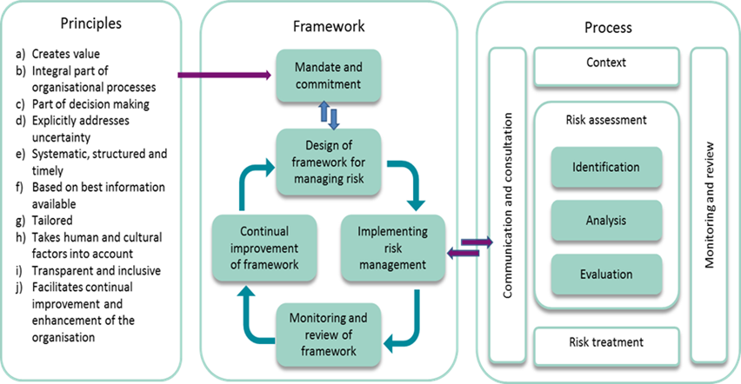

**持续改进框架**

**实施风险管理**

**监督和  
审议框架**

**a) 创建价值**

**b) 不可分割的组织程序组成部分**

**c) 决策工作的一部分**

**d) 明确解决不确定性**

**e) 系统、结构化和及时**

**f) 基于可用的最佳信息**

**g) 量身定制**

**h) 顾及人文因素**

**i) 透明和包容**

**j) 推进组织的持续改进和完善**

**处理分析**

**评价**

**分析**

**确定**

**风险评估**

**环境**

**设计管理风险的  
框架**

**明确职责，做出承诺**

**原则**

**沟通与协商**

**监督和审议**

**流程**

**框架**

图A：风险管理原则、框架和流程之间的关系。

附件B

图B – 现金流（瑞郎）（2020年3月）



图C – 财务规划（第一批贷款）（2020年3月）



附件C

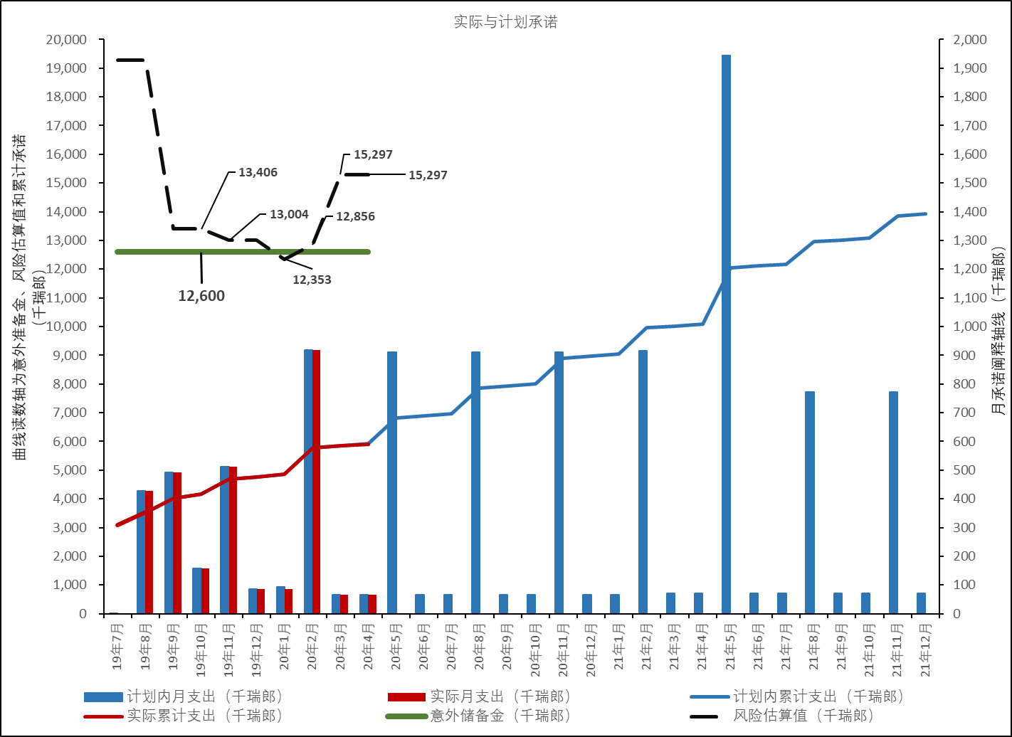

附件D

2020年预计间接费用表



________________

1. 价值工程提倡在功能不受影响的情况下，用更廉价的替代物取代所用材料和方法。
2. 根据2019年12月的数据计算所得价值。
3. 计算期约为10年，从2020年4月1日至2030年3月31日。